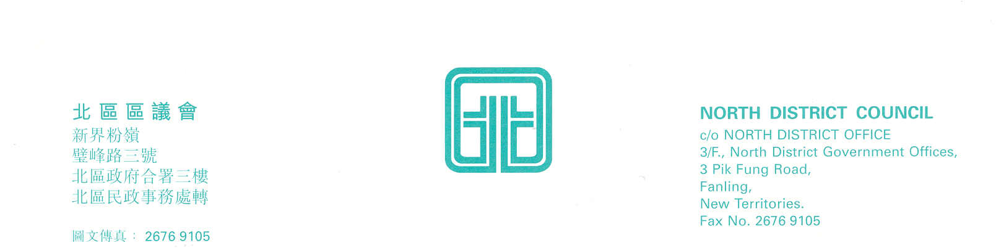

北區區議會社會服務、勞工及經濟事務委員會
第15次會議

上述會議將於2010年5月11日(星期二)下午2時30分在新界粉嶺璧峰路3號北區政府合署3樓北區區議會會議室舉行。當日會議的議程如下：

1. | 通過2010年3月16日社會服務、勞工及經濟事務委員會  第14次會議記錄；
2. | 截至2010年3月31日止社會服務、勞工及經濟事務委員會撥款財政報告；  (文件第12/2010號)
3. | 社會服務、勞工及經濟事務委員會2010-11年度社區參與計劃活動撥款分配草案；  文件第13/2010號)
4. | 社會服務、勞工及經濟事務委員會撥款申請；  (文件第15/2010號)
5. | 2008/09/10年勞工及就業統計數字；  (文件第14/2010號)
6. | 社會福利署2010-2011年度工作計劃；  (文件第17/2010號)
7. | 提案：建議改善北區就業招聘會合作平台及成效  (文件第16/2010號)
8. | 群貓會服務簡介；
9. | 其他事項；
10. | 下次開會日期。

上述會議歡迎市民旁聽，並會以廣東話進行。若旁聽人士需要英語傳譯，可於會議前最少三個工作天致電本秘書處(電話：2675 1578)要求安排。
北區區議會秘書處

2010年5月3日

